Znacie historię firmy Dormakaba?
Czy znacie produkty marki Dormakaba? Jest to znana firma posiadająca prawie 150 lat doświadczenia w swojej branży, oraz posiada około 2000 opatentowanych produktów z grupy zabezpieczeń oraz kontrolii dostępu!

Dormakaba zabezpieczenia

Znacie historię marki Dormakaba? Jest to słynna światowej sławy marka produkująca zabezpieczenia oraz kontrolę dostępu, a jej historia sięga ponad 150 lat! Zapraszamy do lektury, w której dowiecie się więcej o nich samych, oraz ich produktach!
Historia marki Dormakaba
Firma powstała z połączenia dwóch niezależnych od siebie marek - Dorma oraz Kaba. Teraz Dormakaba posiada swoją siedzibę w Niemczech, oraz prowadzi działalność na wszystkich kontynentach, zatrudnia 15 tysięcy pracowników oraz dystrybuuje swoje produkty do 130 krajów świata!
Tak jak mówiliśmy firma powstała z fuzji dwóch innych przedsiębiorstw - Szwajcarskiej Kaby założonej przez Franza Bauera w roku 1862, oraz Niemieckiej Dormy która została założona przez Rudolfa Mankela, oraz Wilhelma Dorkena w roku 1908. Obie te firmy specjalizowały się w projektowaniu oraz produkcji rozwiązań ułatwiających dostęp, jednak reputację przyniosły im między innymi systemy kontroli dostępu, rejestracji obecności, czy zarządzania drogami oraz wyjściami ewakuacyjnymi. Powstawały też w niej klucze, wkładki do zamków oraz inne nowoczesne rozwiązania dla klientów prywatnych, hoteli czy też korporacji! 2.01.2017 obie firmy finalnie się połączyły.

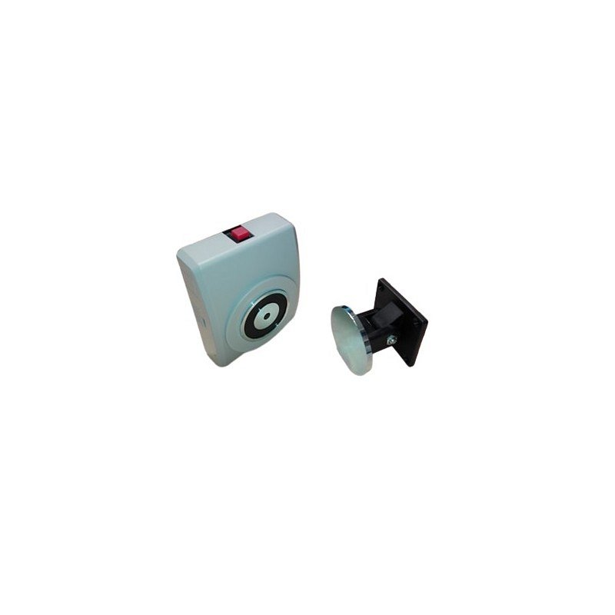
Produkty firmy
W okucia-sklep znajdziesz wiele produktów marki Dormakaba, między innymi te wyprodukowane w polskim oddziale firmy w Konstancinie-Jeziornej. Produkowane w tych zakładach są napędy do drzwi przesuwnych oraz Master Key. Jednak asortyment jest dużo większy, o czym dowiesz się na oficjalnej stronie sklepu. Wejdź już teraz i sprawdź, czy znajdziesz produkty dla Siebie!

